**GITHUB创建分支的实现**

1. 点击main出现下拉框 -> 输入分支名称 -> 点击完成创建

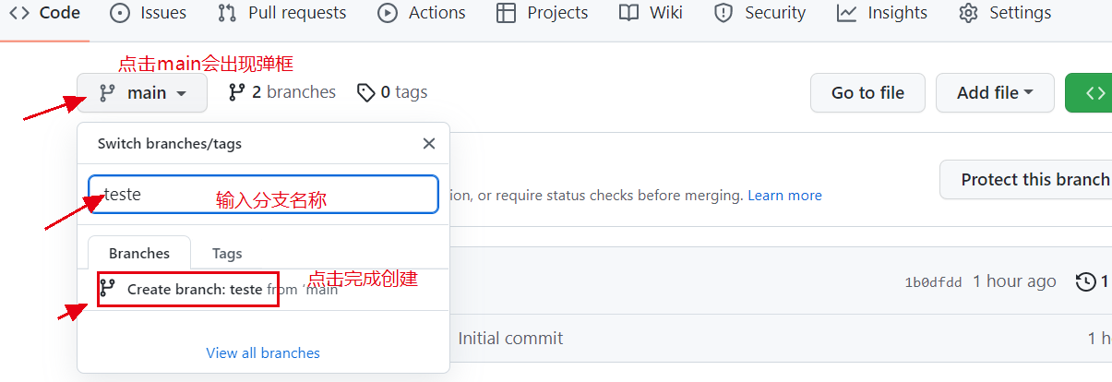

1. 查看分支，已经出现test分支，创建完成

